TRƯỜNG ĐẠI HỌC CÔNG NGHỆ SÀI GÒN
KHOA CÔNG NGHỆ THÔNG TIN
---oOo---

THỰC TẬP CHUYÊN NGÀNH

Tên đề tài:

XÂY DỰNG WEBSITE BÁN MỸ PHẨM

Người hướng dẫn: ThS. Trần Quốc Trường
Sinh viên thực hiện: Nguyễn Thị Kim Tỏa

TP.HỒ CHÍ MINH -2025

LỜI CẢM ƠN

Trước tiên, cho phép em được bày tỏ lòng biết ơn đến tất cả các cá nhân, tổ chức, ban giám hiệu cùng toàn thể Thầy, Cô của Trường đại Học Công Nghệ Sài Gòn khoa Công Nghệ Thông Tin đã tạo điều kiện hỗ trợ, giúp đỡ em trong suốt quá trình học tập và nghiên cứu đề tài này. Trong suốt thời gian từ khi bắt đầu học tập tại trường đến nay, em đã nhận được rất nhiều sự quan tâm, giúp đỡ của quý Thầy, Cô và bạn bè.
Kế đến, em xin gửi đến Thầy Trần Quốc Trường lời cảm ơn sâu sắc, cảm ơn thầy đã tận tình hướng dẫn cho em trong suốt thời gian thực hiện luận văn. Cảm ơn Thầy đã giúp đỡ, đưa ra hướng đi, tận tình chỉ dạy, nhận xét và chỉnh sửa từng sai sót để em có thể hoàn thiện luận văn này một cách trọn vẹn nhất. Cảm ơn Thầy vì những công sức Thầy đã bỏ ra để có thể truyền đạt cho em những kiến thức mới,
Trong quá trình thực hiện luận văn, em đã cố gắng tìm hiểu và trao dồi những kiến thức mới để có thể hoàn thành tốt đồ án của mình. Tuy nhiên, vẫn sẽ còn nhiều sai sót. Em rất mong nhận được những ý kiến đóng góp quý báu của Thầy để kiến thức của em trong lĩnh vực này được hoàn thiện hơn, đồng thời có điều kiện bổ sung, nâng cao kiến thức của mình. Sự giúp đỡ của và hướng dẫn của Thầy không chỉ là bài học, là kỉ niệm quý báu trong đời sinh viên mà còn là nguồn động viên lớn cho sự phát triển của em trong học tập và sự nghiệp tương lai.
Cuối cùng, em xin chúc những điều tốt đẹp nhất sẽ đến với mọi người. Một lần nữa, em xin chân thành cảm ơn!

Trân trọng!

CHƯƠNG 1: GIỚI THIỆU ĐỀ TÀI 1
1.1 Tổng quan đề tài 1
1.2. Mô tả chi tiết đề tài 1
1.2.1 Chức năng dành cho khách hàng: 1
1.2.2 Chức năng dành cho quản trị viên (Admin): 2
1.2.3 Công nghệ và môi trường phát triển: 2
1.2.4 Mục tiêu hướng tới: 3
CHƯƠNG 2: SƠ ĐỒ UML 4
2.1 Sơ đồ DFD từ ý niệm đến chi tiết 4
2.1.1 Mô hình DFD mức 0 của hệ thống Website bán mỹ phẩm 4
2.1.2 Mô hình DFD mức 1 của hệ thống Website bán mỹ phẩm 5
2.1.3 Mô hình DFD mức 2 – Chức năng Quản lý sản phẩm 7
2.1.4 Mô hình DFD mức 2 của chức năng Quản lý giỏ hàng 9
2.1.5 Mô hình DFD mức 2 của chức năng Xử lý đơn hàng 10
2.1.6 Mô hình DFD mức 2 của chức năng Quản lý khách hàng 12
2.1.7 Mô hình DFD mức 2 của chức năng Thanh toán 14
2.2 Sơ đồ ERD 17

CHƯƠNG 1: GIỚI THIỆU ĐỀ TÀI

1.1 Tổng quan đề tài
Ngày nay, cùng với sự phát triển mạnh mẽ của Internet và thương mại điện tử, việc kinh doanh trực tuyến đã trở thành xu hướng tất yếu giúp doanh nghiệp tiếp cận khách hàng một cách nhanh chóng và hiệu quả. Trong đó, ngành mỹ phẩm là một lĩnh vực đặc biệt sôi động, do nhu cầu làm đẹp ngày càng tăng của người tiêu dùng. Tuy nhiên, không phải khách hàng nào cũng có thời gian đến trực tiếp cửa hàng để xem và mua sản phẩm.
Chính vì vậy, việc xây dựng trang web bán mỹ phẩm trực tuyến là cần thiết để giúp người bán dễ dàng giới thiệu sản phẩm, cung cấp thông tin chi tiết, đồng thời giúp khách hàng có thể tìm kiếm, so sánh, lựa chọn và mua hàng một cách thuận tiện.
Đề tài “Xây dựng trang web bán mỹ phẩm” hướng tới việc thiết kế một hệ thống thương mại điện tử mini, vừa có tính thực tế, vừa giúp người học áp dụng các kiến thức đã học về lập trình web, cơ sở dữ liệu và quản lý hệ thống vào một sản phẩm cụ thể.

1.2. Mô tả chi tiết đề tài
Trang web bán mỹ phẩm được xây dựng nhằm đáp ứng nhu cầu mua sắm trực tuyến của người dùng hiện đại, đồng thời cung cấp cho người quản trị một công cụ quản lý sản phẩm và đơn hàng hiệu quả.
Hệ thống bao gồm hai nhóm người dùng chính:
- Khách hàng (User): người sử dụng website để xem và mua sản phẩm.
- Quản trị viên (Admin): người quản lý dữ liệu, sản phẩm, đơn hàng và thông tin khách hàng.

1.2.1 Chức năng dành cho khách hàng:
- Đăng ký và đăng nhập tài khoản: Người dùng có thể tạo tài khoản cá nhân để lưu thông tin, quản lý đơn hàng và nhận ưu đãi.
- Tìm kiếm và xem sản phẩm: Cho phép người dùng tìm kiếm sản phẩm theo tên, thương hiệu, giá hoặc loại sản phẩm.
- Xem chi tiết sản phẩm: Hiển thị hình ảnh, giá bán, mô tả chi tiết, thành phần, dung tích và đánh giá từ người dùng khác.
- Thêm vào giỏ hàng và đặt hàng: Người dùng có thể chọn nhiều sản phẩm, thêm vào giỏ hàng, chỉnh sửa số lượng, xem tổng tiền và xác nhận đặt hàng.
- Theo dõi đơn hàng: Sau khi đặt hàng, người dùng có thể xem trạng thái đơn hàng (đang xử lý, đã giao, đã hủy, v.v.).
- Giao diện thân thiện: Trang web được thiết kế với bố cục rõ ràng, màu sắc nhẹ nhàng, phù hợp với lĩnh vực mỹ phẩm, tạo cảm giác tin tưởng và chuyên nghiệp.

1.2.2 Chức năng dành cho quản trị viên (Admin):
- Đăng nhập quản trị: Quản trị viên có quyền truy cập vào khu vực quản lý riêng.
- Quản lý sản phẩm: Thêm mới, chỉnh sửa, xóa và cập nhật thông tin chi tiết của sản phẩm (tên, giá, loại, hình ảnh, mô tả).
- Quản lý danh mục: Phân loại sản phẩm theo nhóm như son môi, kem dưỡng da, trang điểm, chăm sóc tóc,… để khách hàng dễ tìm kiếm.
- Quản lý đơn hàng: Xem danh sách đơn hàng, cập nhật trạng thái giao hàng và liên hệ khách hàng khi cần thiết.
- Quản lý người dùng: Theo dõi danh sách khách hàng, thông tin liên hệ và lịch sử giao dịch.
- Thống kê doanh thu: Hiển thị tổng số sản phẩm bán ra, doanh thu theo thời gian và sản phẩm bán chạy nhất.

1.2.3 Công nghệ và môi trường phát triển:
Trang web được xây dựng dựa trên nền tảng Node.js kết hợp với Express.js Framework – công nghệ hiện đại giúp phát triển ứng dụng web nhanh, hiệu quả và dễ mở rộng.
- Node.js: xử lý các yêu cầu phía server theo mô hình bất đồng bộ, giúp tăng hiệu năng và giảm độ trễ khi truy cập.
- Express.js: hỗ trợ xây dựng hệ thống routing, quản lý request – response và tạo API cho các thao tác dữ liệu.
- Cơ sở dữ liệu: sử dụng MongoDB hoặc MySQL, lưu trữ thông tin người dùng, sản phẩm và đơn hàng an toàn.
- Giao diện (Frontend): được thiết kế bằng HTML, CSS, JavaScript kết hợp Bootstrap để đảm bảo giao diện trực quan, hiện đại, tương thích trên nhiều thiết bị.
- Tính năng bổ sung: hệ thống có thể tích hợp thanh toán trực tuyến và gửi email xác nhận đơn hàng để tăng tính thực tế và chuyên nghiệp.

1.2.4 Mục tiêu hướng tới:
Trang web không chỉ phục vụ cho mục đích học tập và thực hành lập trình mà còn hướng tới việc tạo ra một sản phẩm có tính ứng dụng cao, dễ mở rộng và có thể triển khai trong môi trường kinh doanh thực tế. Đồng thời, giúp người thực hiện rèn luyện kỹ năng thiết kế giao diện, lập trình backend, thao tác cơ sở dữ liệu và triển khai hệ thống web hoàn chỉnh.

CHƯƠNG 2: SƠ ĐỒ UML

2.1 Sơ đồ DFD từ ý niệm đến chi tiết

2.1.1 Mô hình DFD mức 0 của hệ thống Website bán mỹ phẩm
Mô hình DFD mức 0 (sơ đồ bối cảnh – Context Diagram) biểu diễn hệ thống Website bán mỹ phẩm dưới dạng một tiến trình xử lý duy nhất. Mô hình cho thấy mối quan hệ giữa hệ thống và các tác nhân bên ngoài thông qua các luồng dữ liệu được trao đổi. Đây là mức mô tả tổng quan, giúp xác định ranh giới và phạm vi hoạt động của hệ thống.
Các tác nhân ngoài
- Khách hàng
Khách hàng là người trực tiếp sử dụng website để xem danh sách sản phẩm, đăng ký/đăng nhập tài khoản, thêm sản phẩm vào giỏ hàng, đặt mua và theo dõi trạng thái đơn hàng.
- Quản trị viên (Admin)
Quản trị viên chịu trách nhiệm quản lý toàn bộ thông tin trong hệ thống, bao gồm cập nhật sản phẩm, kiểm tra và xử lý đơn hàng, hỗ trợ người dùng và quản lý cơ sở dữ liệu.
Các kho dữ liệu
- D1 Cơ sở dữ liệu Sản phẩm
Lưu trữ thông tin chi tiết của các sản phẩm mỹ phẩm như mã sản phẩm, tên, giá, ảnh, mô tả, số lượng tồn và loại sản phẩm.
- D2 Cơ sở dữ liệu Khách hàng
Chứa thông tin tài khoản khách hàng bao gồm tên đăng nhập, mật khẩu, email, số điện thoại và địa chỉ giao hàng.
- D3 Cơ sở dữ liệu Đơn hàng
Lưu trữ thông tin các đơn hàng như mã đơn hàng, danh sách sản phẩm, số lượng, tổng tiền, phương thức thanh toán và trạng thái xử lý.
Các luồng dữ liệu
1. Luồng dữ liệu giữa Khách hàng và hệ thống
- Khách hàng gửi yêu cầu xem thông tin sản phẩm.
- Khách hàng cung cấp thông tin đăng ký hoặc đăng nhập.
- Khách hàng gửi dữ liệu đặt hàng và thanh toán.
- Hệ thống phản hồi danh sách sản phẩm, kết quả đăng nhập, thông báo đặt hàng thành công và trạng thái đơn hàng.
2. Luồng dữ liệu giữa Admin và hệ thống
- Admin gửi yêu cầu thêm, sửa hoặc xóa sản phẩm.
- Admin truy vấn và xử lý đơn hàng.
- Hệ thống gửi lại danh sách sản phẩm, danh sách đơn hàng và các báo cáo thống kê phục vụ quản trị.
3. Luồng dữ liệu giữa hệ thống và các kho dữ liệu
- Hệ thống truy vấn hoặc ghi dữ liệu sản phẩm từ/đến D1.
- Hệ thống truy vấn hoặc cập nhật thông tin khách hàng trong D2.
- Hệ thống tạo mới đơn hàng, cập nhật trạng thái và truy vấn dữ liệu từ D3.
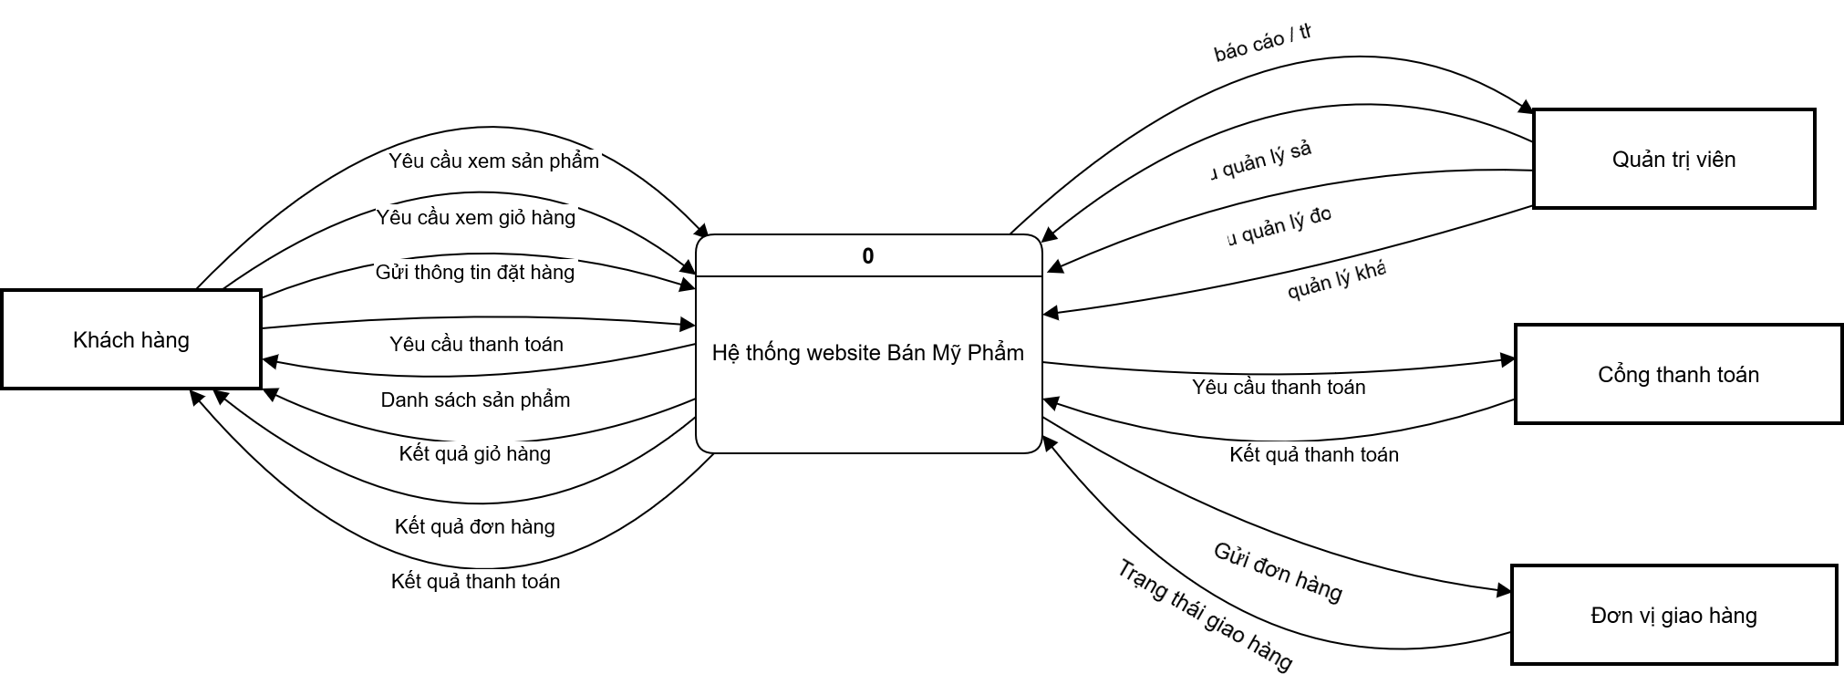
Hình 2-1: Sơ đồ DFD mức 0

2.1.2 Mô hình DFD mức 1 của hệ thống Website bán mỹ phẩm
Mô hình DFD mức 1 phân rã tiến trình tổng quát của hệ thống thành các tiến trình chi tiết hơn, thể hiện rõ cách dữ liệu được xử lý bên trong hệ thống Website bán mỹ phẩm. Ở mức này, các chức năng chính như xem sản phẩm, quản lý tài khoản khách hàng và xử lý đơn hàng được mô tả cụ thể thông qua các luồng dữ liệu giữa tiến trình và kho dữ liệu.

Các tiến trình trong mô hình
1. Quản lý sản phẩm
Tiến trình này tiếp nhận yêu cầu xem thông tin sản phẩm từ khách hàng hoặc yêu cầu cập nhật sản phẩm từ quản trị viên. Hệ thống sẽ truy xuất dữ liệu từ kho Cơ sở dữ liệu Sản phẩm (D1) và trả về danh sách hoặc thông tin chi tiết sản phẩm.
2. Quản lý tài khoản khách hàng
Tiến trình xử lý thông tin đăng ký, đăng nhập và các yêu cầu xác thực của khách hàng. Hệ thống truy vấn dữ liệu trong Cơ sở dữ liệu Khách hàng (D2) để kiểm tra thông tin và phản hồi kết quả đăng nhập hoặc tạo mới tài khoản.
3. Xử lý đơn hàng
Tiến trình tiếp nhận thông tin đặt hàng và yêu cầu thanh toán của khách hàng, sau đó lưu dữ liệu đơn hàng vào Cơ sở dữ liệu Đơn hàng (D3). Đồng thời hệ thống cũng cho phép quản trị viên truy xuất và quản lý các đơn hàng.

Các luồng dữ liệu chính
- Khách hàng → Quản lý sản phẩm: yêu cầu xem sản phẩm
- Quản lý sản phẩm → D1: đọc dữ liệu sản phẩm
- D1 → Quản lý sản phẩm → Khách hàng: trả về danh sách sản phẩm
- Khách hàng → Quản lý tài khoản: thông tin đăng ký/đăng nhập
- Quản lý tài khoản → D2: ghi/đọc dữ liệu khách hàng
- D2 → Quản lý tài khoản → Khách hàng: xác nhận đăng nhập hoặc tạo tài khoản
- Khách hàng → Xử lý đơn hàng: thông tin đặt hàng
- Xử lý đơn hàng → D3: lưu đơn hàng mới
- D3 → Xử lý đơn hàng → Khách hàng: phản hồi trạng thái đơn hàng
- Admin → Quản lý sản phẩm / Xử lý đơn hàng: yêu cầu cập nhật, quản lý
- Hệ thống → Admin: danh sách sản phẩm, đơn hàng và thông tin quản trị

Ý nghĩa của mô hình
Mô hình DFD mức 1 giúp làm rõ cấu trúc xử lý dữ liệu trong hệ thống web bán mỹ phẩm:
- Cho thấy cách từng chức năng hoạt động nội bộ
- Minh họa quan hệ giữa tiến trình và kho dữ liệu
- Giúp phát hiện đầy đủ các yêu cầu chức năng
- Là nền tảng để phát triển mô hình mức 2 hoặc thiết kế cơ sở dữ liệu, đặc tả xử lý (P-Spec)

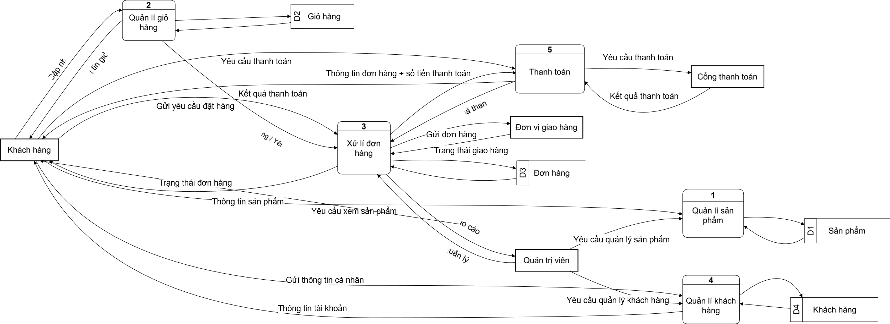
Hình 2-2: Sơ đồ DFD mức 1

2.1.3 Mô hình DFD mức 2 – Chức năng Quản lý sản phẩm
Mô hình DFD mức 2 của tiến trình Quản lý sản phẩm mô tả cách hệ thống xử lý toàn bộ thao tác liên quan đến sản phẩm mà Quản trị viên và Khách hàng yêu cầu. Tiến trình “Quản lý sản phẩm” được phân rã thành 5 tiến trình con, mỗi tiến trình thực hiện một nghiệp vụ riêng và tương tác trực tiếp với Kho dữ liệu Sản phẩm.
1.1 Thêm sản phẩm
- Quản trị viên gửi Thông tin sản phẩm mới vào hệ thống.
- Tiến trình 1.1 kiểm tra và ghi dữ liệu vào Kho Sản phẩm.
- Không có luồng phản hồi trực tiếp cho khách hàng.
1.2 Sửa sản phẩm
- Quản trị viên gửi Thông tin cập nhật sản phẩm.
- Tiến trình 1.2 truy xuất dữ liệu từ Kho Sản phẩm, sau đó cập nhật lại thông tin.
- Dữ liệu chỉnh sửa được ghi trả lại kho.
1.3 Xóa sản phẩm
- Quản trị viên gửi Yêu cầu xóa sản phẩm.
- Tiến trình 1.3 đọc thông tin từ Kho Sản phẩm, xác thực điều kiện (nếu có), rồi xóa hoặc đổi trạng thái sản phẩm.
- Kho Sản phẩm được cập nhật sau khi xóa.
1.4 Tìm kiếm sản phẩm
Tiến trình này phục vụ cả Quản trị viên và Khách hàng:
- Người dùng gửi Yêu cầu tìm kiếm sản phẩm.
- Tiến trình 1.4 truy vấn Kho Sản phẩm để lấy dữ liệu.
- Trả về Kết quả tìm kiếm cho đúng đối tượng gửi yêu cầu.
1.5 Kiểm tra tồn kho
- Khách hàng gửi Yêu cầu xem tồn kho.
- Tiến trình 1.5 truy xuất Kho Sản phẩm để lấy Tồn kho sản phẩm.
- Trả kết quả tồn kho lại cho khách hàng.
1.6 Luồng dữ liệu chính trong mô hình
- Quản trị viên → Hệ thống: thêm, sửa, xóa, tìm kiếm sản phẩm
- Khách hàng → Hệ thống: tìm kiếm sản phẩm, xem tồn kho
- Kho Sản phẩm ←→ Các tiến trình: ghi – đọc dữ liệu sản phẩm
- Kết quả tìm kiếm / thông tin tồn kho → Khách hàng
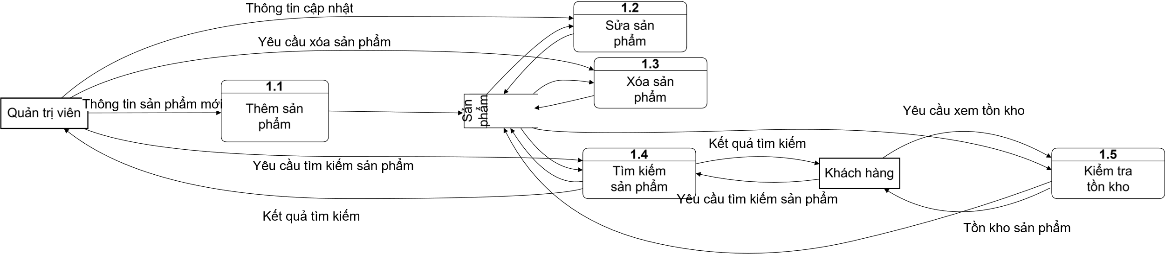
Hình 2-3: Quản lí sản phẩm

2.1.4 Mô hình DFD mức 2 của chức năng Quản lý giỏ hàng
Mô hình DFD mức 2 mô tả chi tiết các xử lý bên trong tiến trình “Quản lý giỏ hàng”. Ở mức này, tiến trình cha được phân rã thành năm tiến trình con, phục vụ các nghiệp vụ mà khách hàng thao tác khi mua hàng trên website. Hệ thống tương tác với các thực thể ngoài (Khách hàng, Mã giảm giá, Sản phẩm) và sử dụng kho dữ liệu Giỏ hàng để lưu trữ thông tin tạm thời.
1.1 Thêm sản phẩm vào giỏ
- Khách hàng chọn sản phẩm và gửi yêu cầu thêm vào giỏ.
- Tiến trình 2.1 đọc Thông tin sản phẩm từ kho dữ liệu Sản phẩm.
- Sau khi kiểm tra, hệ thống ghi sản phẩm được chọn vào Kho Giỏ hàng.
1.2 Cập nhật số lượng
- Khách hàng gửi yêu cầu cập nhật số lượng sản phẩm trong giỏ.
- Tiến trình 2.2 đọc dữ liệu giỏ hàng hiện tại, thay đổi số lượng sản phẩm.
- Thông tin mới được ghi trở lại vào Kho Giỏ hàng.
1.3 Xóa sản phẩm
- Khách hàng gửi yêu cầu xóa sản phẩm khỏi giỏ.
- Tiến trình 2.3 lấy dữ liệu giỏ hàng từ kho, xác định sản phẩm cần xóa.
- Hệ thống loại bỏ sản phẩm khỏi Kho Giỏ hàng và cập nhật lại dữ liệu.
1.4 Tính tổng tiền
- Khách hàng gửi yêu cầu tính tổng tiền.
- Tiến trình 2.4 đọc Giỏ hàng và giá sản phẩm từ kho dữ liệu Sản phẩm.
- Hệ thống tiến hành tính toán và trả lại Tổng tiền cho khách hàng.
1.5 Áp mã giảm giá
- Khách hàng nhập mã giảm giá.
- Tiến trình 2.5 lấy thông tin mã giảm giá từ Kho Mã giảm giá.
- Hệ thống kiểm tra mã, xác định mức giảm và tính ra giá sau giảm dựa trên tổng tiền hiện tại của giỏ hàng.
- Kết quả được gửi trả lại cho khách hàng.

1.6 Luồng dữ liệu chính trong mô hình
- Khách hàng → Hệ thống: chọn sản phẩm, cập nhật số lượng, xóa sản phẩm, yêu cầu tính tiền, nhập mã giảm giá
- Sản phẩm → Hệ thống: giá, thông tin sản phẩm
- Mã giảm giá → Hệ thống: thông tin mã giảm giá hợp lệ
- Kho Giỏ hàng ←→ Các tiến trình: lưu – truy xuất dữ liệu giỏ
- Hệ thống → Khách hàng: giỏ hàng, tổng tiền, giá sau giảm
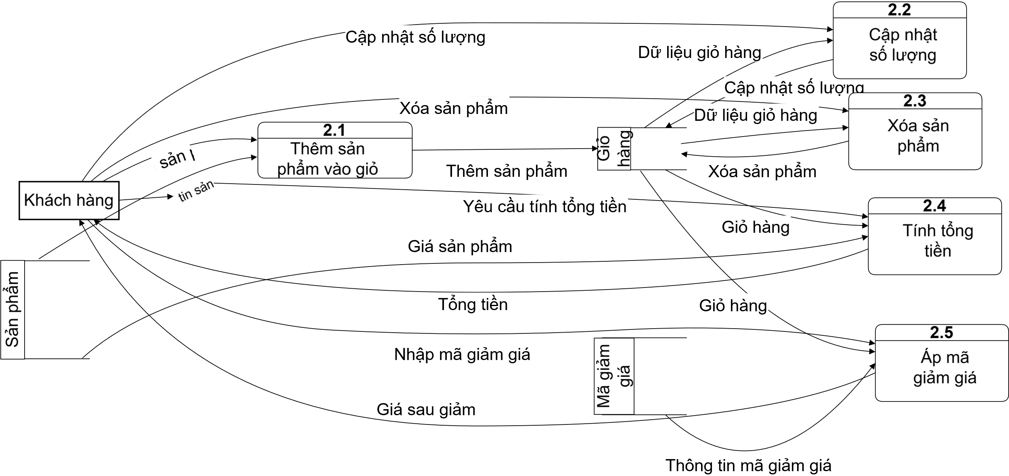
Hình 2-4: Quản lí giỏ hàng

2.1.5 Mô hình DFD mức 2 của chức năng Xử lý đơn hàng
Mô hình DFD mức 2 mô tả chi tiết cách hệ thống thực hiện toàn bộ quy trình tạo và xử lý đơn hàng từ lúc khách hàng gửi yêu cầu đến khi đơn được chuyển cho đơn vị giao hàng. Các tiến trình con đảm nhiệm việc kiểm tra dữ liệu, kiểm tra tồn kho, tính phí vận chuyển, tạo đơn và gửi đơn đi.
3.1 Kiểm tra giỏ hàng
- Khách hàng gửi Yêu cầu đặt hàng.
- Tiến trình 3.1 truy xuất dữ liệu từ Kho Giỏ hàng và lấy thông tin sản phẩm từ Kho Sản phẩm.
- Hệ thống kiểm tra tính hợp lệ (số lượng > 0, giá đúng, sản phẩm còn bán).
- Nếu hợp lệ, hệ thống gửi Dữ liệu giỏ hàng hợp lệ sang tiến trình 3.2.

3.2 Kiểm tra tồn kho
- Tiến trình 3.2 đọc Dữ liệu giỏ hàng hợp lệ kèm theo Thông tin sản phẩm.
- Hệ thống kiểm tra số lượng tồn kho thực tế.
- Nếu đủ hàng, tiến trình trả về Xác nhận đủ hàng để tạo đơn.
- Nếu thiếu hàng, hệ thống có thể phản hồi lỗi (tùy yêu cầu hệ thống).
3.3 Tạo đơn hàng
- Nhận Xác nhận đủ hàng từ tiến trình 3.2.
- Nhận Thông tin địa chỉ giao hàng từ phía khách hàng.
- Tiến hành khởi tạo đơn hàng, xác định thông tin sản phẩm, số lượng và giá trị đơn.
- Hệ thống gửi Thông tin đơn hàng đến tiến trình 3.4 để tính phí vận chuyển.
- Sau khi hoàn thành, hệ thống Lưu đơn hàng vào Kho Đơn hàng.
3.4 Tính phí vận chuyển
- Tiến trình 3.4 nhận thông tin đơn hàng và Thông tin địa chỉ giao hàng.
- Hệ thống truy xuất Bảng phí vận chuyển từ Kho Phí vận chuyển.
- Tính toán và trả về Phí ship cho tiến trình 3.3.
- Phí vận chuyển được gộp vào tổng giá trị đơn hàng.
3.5 Gửi đơn hàng
- Sau khi đơn hàng được tạo và lưu, tiến trình 3.5 lấy Đơn hàng từ Kho Đơn hàng.
- Hệ thống gửi thông tin đơn hàng sang Đơn vị giao hàng để thực hiện vận chuyển.
- Đơn vị giao hàng trả về Trạng thái giao hàng (đang giao, giao thành công…).
- Hệ thống cập nhật Trạng thái đơn hàng vào Kho Đơn hàng.

Luồng dữ liệu chính
- Khách hàng → Hệ thống: yêu cầu đặt hàng, thông tin giao hàng.
- Sản phẩm → Hệ thống: thông tin sản phẩm, số lượng tồn.
- Giỏ hàng → Hệ thống: dữ liệu giỏ hàng của khách.
- Kho phí vận chuyển → Hệ thống: bảng phí vận chuyển.
- Đơn vị giao hàng → Hệ thống: trạng thái giao hàng.
- Hệ thống → Khách hàng: kết quả kiểm tra giỏ, xác nhận đơn, phí ship, trạng thái đơn.
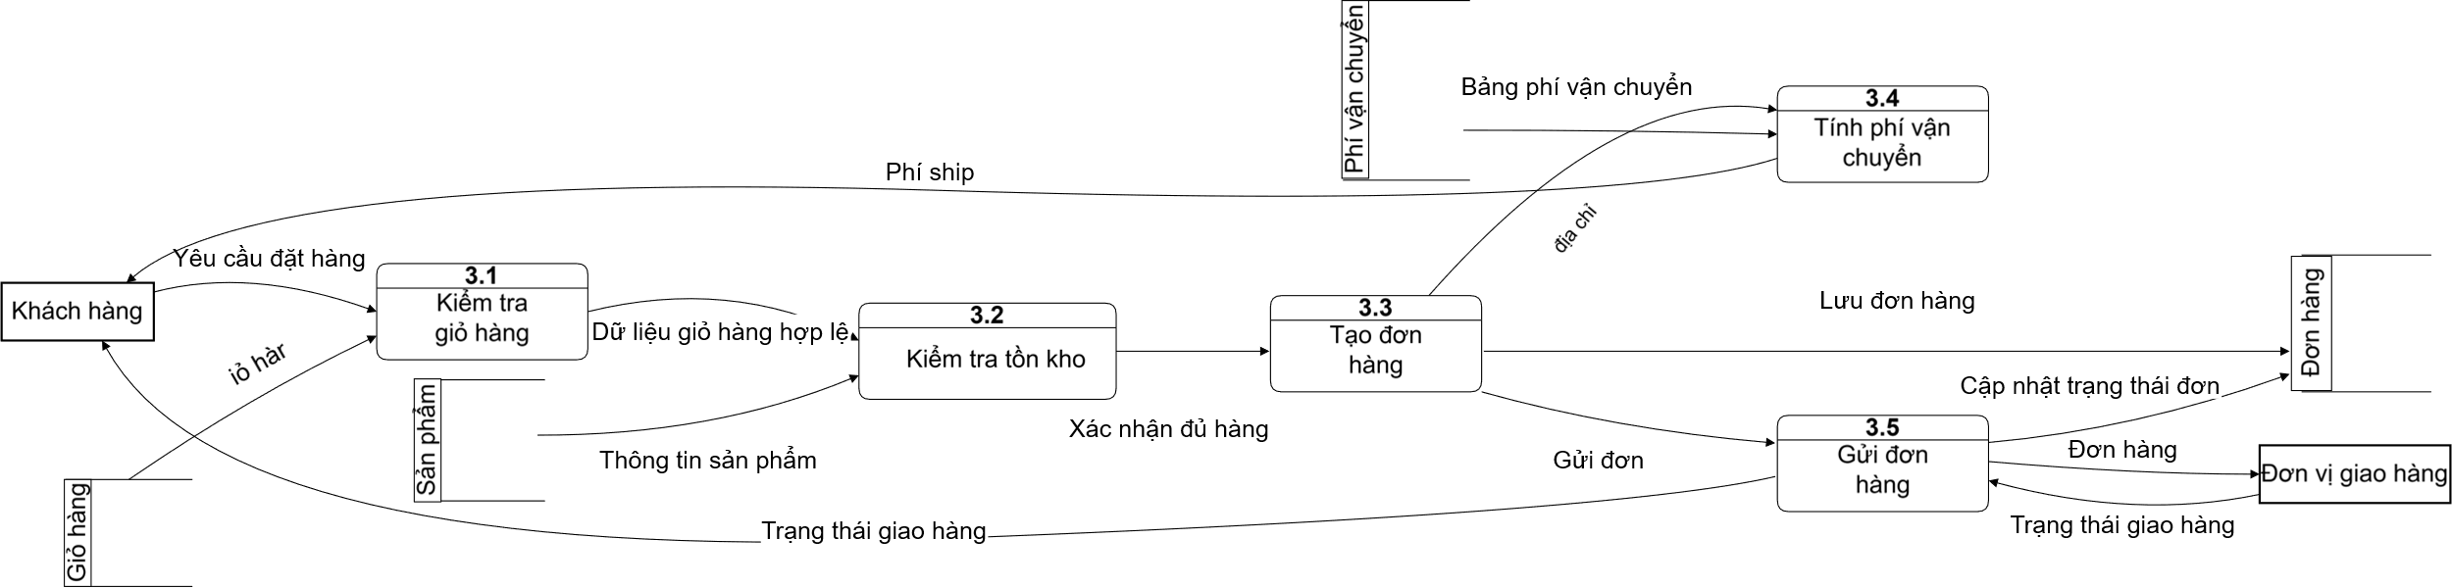
Hình 2-5: Xử lí đơn hàng

2.1.6 Mô hình DFD mức 2 của chức năng Quản lý khách hàng
Mô hình DFD mức 2 mô tả chi tiết cách hệ thống xử lý toàn bộ các nghiệp vụ liên quan đến khách hàng và quản trị viên: đăng ký, đăng nhập, cập nhật hồ sơ, quản lý địa chỉ, xem lịch sử mua hàng và quản lý đơn hàng. Các tiến trình con làm việc trực tiếp với các kho dữ liệu Khách hàng, Địa chỉ giao hàng và Đơn hàng.
4.1 Đăng ký khách hàng
- Khách hàng gửi Thông tin đăng ký.
- Tiến trình 4.1 kiểm tra dữ liệu và Lưu khách hàng mới vào Kho Khách hàng.
- Hệ thống trả lại cho khách hàng Kết quả đăng ký (thành công hoặc thất bại).
4.2 Đăng nhập
- Khách hàng hoặc Quản trị viên gửi Thông tin đăng nhập.
- Tiến trình 4.2 truy cập vào Dữ liệu khách hàng để kiểm tra thông tin.
- Hệ thống trả lại Kết quả đăng nhập cho đúng đối tượng.
- Nếu là quản trị viên, hệ thống chuyển quyền truy cập vào các chức năng quản trị.
4.3 Cập nhật thông tin cá nhân
- Khách hàng yêu cầu Xem / sửa hồ sơ cá nhân.
- Tiến trình 4.3 truy xuất Dữ liệu khách hàng và hiển thị thông tin cần cập nhật.
- Khách hàng gửi lại thông tin đã sửa → hệ thống xử lý và Lưu cập nhật.
- Hệ thống trả về Kết quả cập nhật.
4.4 Quản lý địa chỉ giao hàng
Chức năng này phục vụ cả khách hàng và quản trị viên:
- Người dùng gửi yêu cầu Thêm / sửa / xóa địa chỉ.
- Tiến trình 4.4 truy xuất Dữ liệu địa chỉ, kiểm tra và cập nhật dữ liệu.
- Các địa chỉ được lưu vào Kho Địa chỉ giao hàng.
- Hệ thống trả lại Kết quả cập nhật địa chỉ.
4.5 Xem lịch sử mua hàng
- Khách hàng gửi yêu cầu Xem lịch sử đơn hàng.
- Tiến trình 4.5 truy xuất Danh sách đơn hàng từ Kho Đơn hàng.
- Kết quả hiển thị Danh sách lịch sử mua hàng.
4.6 Quản lý đơn hàng (Admin)
- Quản trị viên gửi yêu cầu Xem / cập nhật đơn hàng.
- Tiến trình 4.6 truy xuất Dữ liệu đơn hàng.
- Các thao tác: cập nhật trạng thái giao hàng, duyệt đơn, hủy đơn…
- Hệ thống lưu lại thay đổi vào Kho Đơn hàng và trả Kết quả xử lý đơn cho quản trị viên.
Luồng dữ liệu chính trong mô hình
- Khách hàng → Hệ thống: đăng ký, đăng nhập, cập nhật hồ sơ, thay đổi địa chỉ, xem lịch sử mua hàng.
- Quản trị viên → Hệ thống: đăng nhập admin, quản lý địa chỉ, xem & xử lý đơn hàng.
- Kho dữ liệu → Hệ thống:
  - Khách hàng: thông tin cá nhân, tài khoản
  - Địa chỉ giao hàng: danh sách địa chỉ
  - Đơn hàng: lịch sử mua hàng, trạng thái đơn
- Hệ thống → Người dùng: kết quả đăng ký, đăng nhập, thông tin cập nhật, danh sách đơn hàng
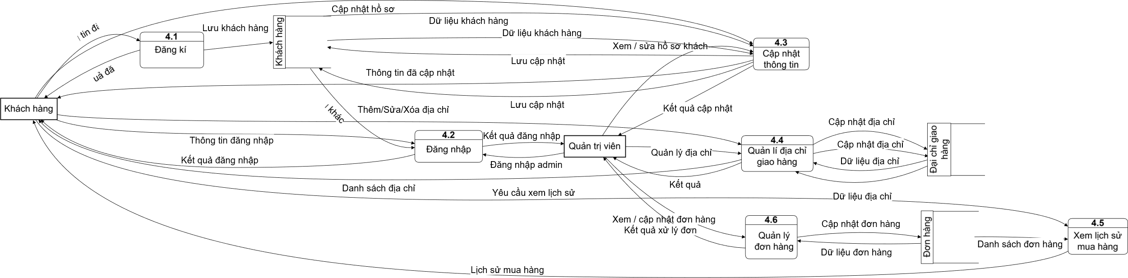
Hình 2-6: Quản lí khách hàng

2.1.7 Mô hình DFD mức 2 của chức năng Thanh toán
Mô hình DFD mức 2 mô tả chi tiết quá trình xử lý thanh toán cho đơn hàng của khách hàng. Quy trình này bao gồm việc tạo yêu cầu thanh toán, gửi yêu cầu đến cổng thanh toán, nhận kết quả giao dịch và cập nhật trạng thái đơn hàng. Các tiến trình trong hệ thống đảm bảo quá trình thanh toán diễn ra chính xác, an toàn và thông báo kết quả rõ ràng cho khách hàng.
5.1 Tạo yêu cầu thanh toán
- Khách hàng gửi Xác nhận thanh toán sau khi hoàn tất đơn hàng.
- Tiến trình 5.1 tổng hợp thông tin đơn hàng và tạo Yêu cầu thanh toán.
- Thông tin đơn hàng được chuyển sang tiến trình 5.2.

5.2 Gửi yêu cầu đến cổng thanh toán
- Tiến trình 5.2 nhận yêu cầu thanh toán và gửi Yêu cầu thanh toán sang Cổng thanh toán.
- Cổng thanh toán xử lý giao dịch và phản hồi Kết quả thanh toán.
- Kết quả này được gửi đến tiến trình 5.3.
5.3 Nhận kết quả thanh toán
- Tiến trình 5.3 tiếp nhận Kết quả giao dịch từ cổng thanh toán.
- Hệ thống kiểm tra kết quả (thành công / thất bại) và gửi Trạng thái thanh toán đến tiến trình 5.4.
- Đồng thời kết quả này sẽ được chuẩn bị để thông báo cho khách hàng ở bước 5.5.
5.4 Cập nhật trạng thái đơn hàng
- Tiến trình 5.4 nhận Trạng thái thanh toán.
- Hệ thống truy cập vào Kho Đơn hàng, cập nhật trạng thái đơn theo kết quả giao dịch:
  - Đã thanh toán
  - Thanh toán thất bại
  - Đang xử lý
- Sau khi cập nhật, hệ thống lưu lại thông tin trạng thái vào Đơn hàng.
5.5 Gửi thông báo cho khách hàng
- Tiến trình 5.5 nhận Trạng thái thanh toán và Thông tin đơn hàng.
- Hệ thống gửi Thông báo kết quả cho khách hàng (thành công / thất bại / yêu cầu thử lại).
- Khách hàng nhận được thông tin cuối cùng về giao dịch.

Luồng dữ liệu chính trong mô hình
- Khách hàng → Hệ thống: yêu cầu thanh toán.
- Hệ thống → Cổng thanh toán: yêu cầu thanh toán.
- Cổng thanh toán → Hệ thống: kết quả giao dịch.
- Hệ thống → Kho Đơn hàng: cập nhật trạng thái đơn.
- Hệ thống → Khách hàng: thông báo kết quả thanh toán.
Hình 2-7: Thanh toán

2.2 Sơ đồ ERD

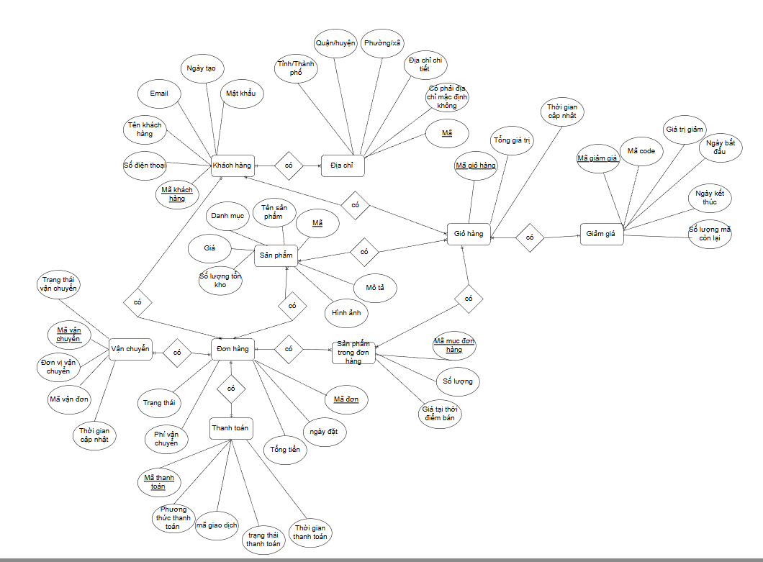
Hình 2-8: ERD

